EHL Blumenkästen

EHL

Eigenschaften

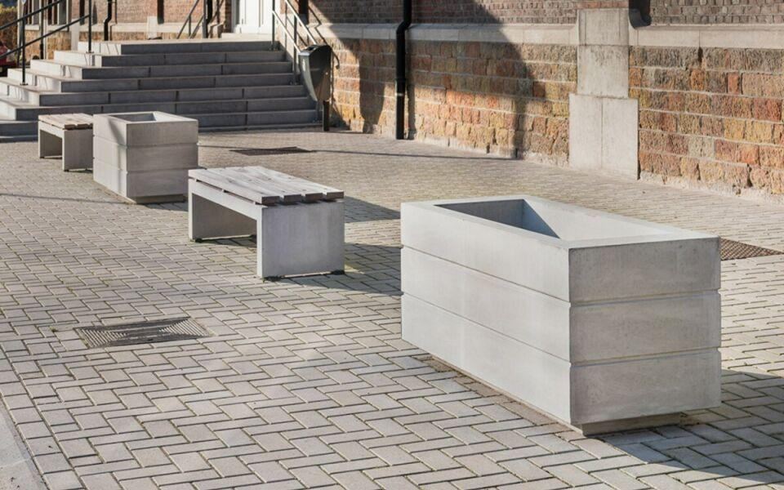

Ausführung

Pflanzkasten

Farbton

grau

Werkstoff

Beton

Breite (mm)

600,00 - 1.400,00

Höhe (mm)

450,00 - 1.250,00

Länge (mm)

600,00 - 4.200,00

Durchmesser (mm)

680,00 - 1.300,00